Министерство образования и науки

федеральное государственное автономное образовательное учреждение высшего образования

«Национальный исследовательский университет ИТМО»

Факультет инфокоммуникационных технологий

Отчет по лабораторной работе №1

**«Основы работы с HTML»**

Выполнил: Гусев Ярослав Александрович

Группа: К3320

Проверила: Марченко Е. В.

Санкт-Петербург

2024

Оглавление

ВВЕДЕНИЕ 3

Основы работы с HTML 4

Структура HTML кода 4

Основы логического форматирования контента 5

Гиперссылки 8

Таблицы 10

Изображения и медиаконтент 11

Формы 12

Основы работы с блочной структурой 14

ЗАКЛЮЧЕНИЕ 15

# **ВВЕДЕНИЕ**

Цель: ознакомиться с работой языков разметки и стилей HTML и CSS.

# **Основы работы с HTML**

## **Структура HTML кода**

В данном упражнении с помощью HTML сначала была создана простая веб страница, содержавшая лишь один параграф текста. Далее были освоены комментарии и атрибуты тегов, такие как “href” – для указания url гиперссылки с тегом <a>, “src” – для указания пути до изображения с тегом <img>, “width” и “height” – для управления размерами изображения. На странице так же проводились эксперименты по работе со спецсимволами, которые задаются таким синтаксисом: «&обозначениеСимвола;». Например, текст «&quot» будет расшифрован как символ кавычки. Финальный вариант страницы представлен на рисунке 1.

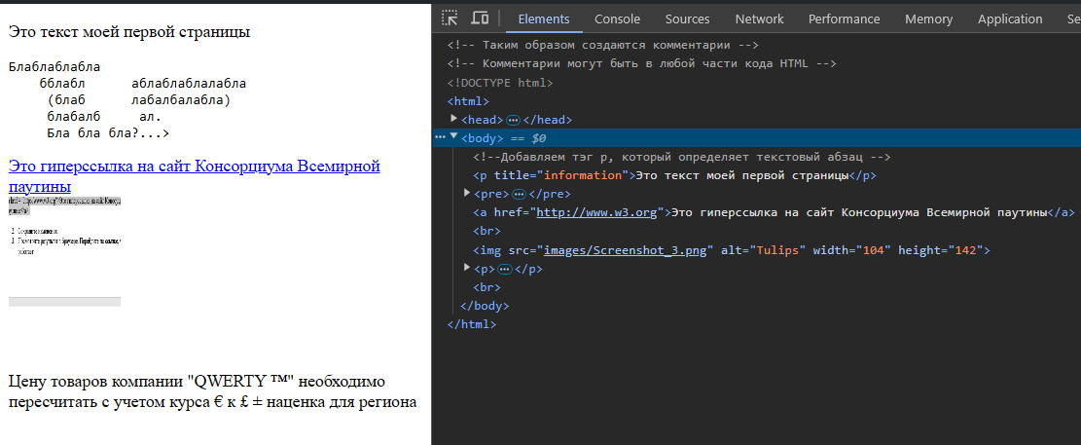

Рисунок 1 – страница ex1.html

Далее рассматривались устаревшие способы визуального преображения текста (использование нынешнего CSS внутри HTML разметки). В старом варианте задать элементу <body> фон и цвет текста можно таким образом: «<body bgcolor = "SeaGreen" text = "#800080">». Также, для изменения шрифта текста можно использовать устаревший элемент <font>, как показано в этом примере: «<p align = "center"><font face = "Arial" size = "7">Это текст моей первой страницы</font></p>». Финальный вариант данной страницы представлен на рисунке 2.



Рисунок 2 – страница ex2.html

Была переписана эта же страница, но с актуальным использованием каскадных таблиц стилей CSS (Пример: <body style = "background-color:SeaGreen; color:#800080">). Данная страница не отличается от предыдущей по внешнему виду и представлена на рисунке 3.



Рисунок 3 – страница ex3.html

## Основы логического форматирования контента

В данных упражнениях были освоены теги заголовков разных уровней (<h1>, <h2> и т.д.), а так же теги форматирования текста:

<b> - bold - жирное начертание;

<em> - emphasized – смысловое ударение;

<i> - italic – курсив;

<small> - smaller – шрифт, уменьшенный на единицу относительно текущего;

<strong> - important – акцентирование текста;

<sub> - subscripted – подстрочный текст;

<sup> - superscripted – надстрочный текст;

<ins> - inserted – выделение добавленного в новую версию документа текст;

<del> - deleted – удаленный (вычеркнутый) текст;

<mark> - marked/highlighted – выделенный текст.

С помощью данных тегов была получена страница, представленная на рисунке 4.

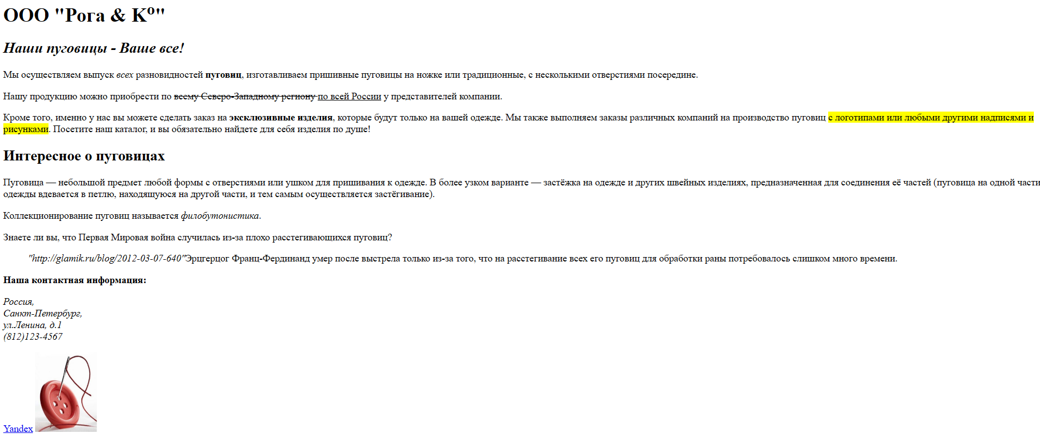

Рисунок 4 – страница index.html

Далее были изучены тэги для представления элементов компьютерного кода <kbd>, <samp>, <code>, <var>. Результат их использования представлен на рисунке 5.

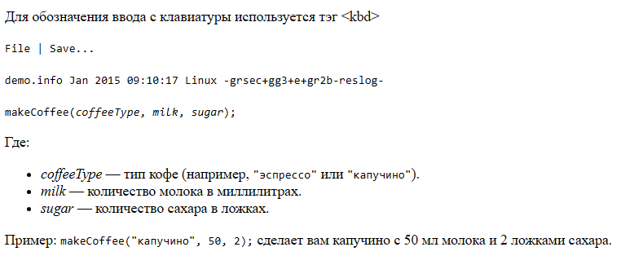

Рисунок 5 – страница code.html

Были изучены списки, которые строятся с помощью тэгов <ul>, <li>, <ol>, <dt>, <dd>. К спискам так же можно применять всевозможные стили CSS. Финальная страница представлена на рисунке 6.

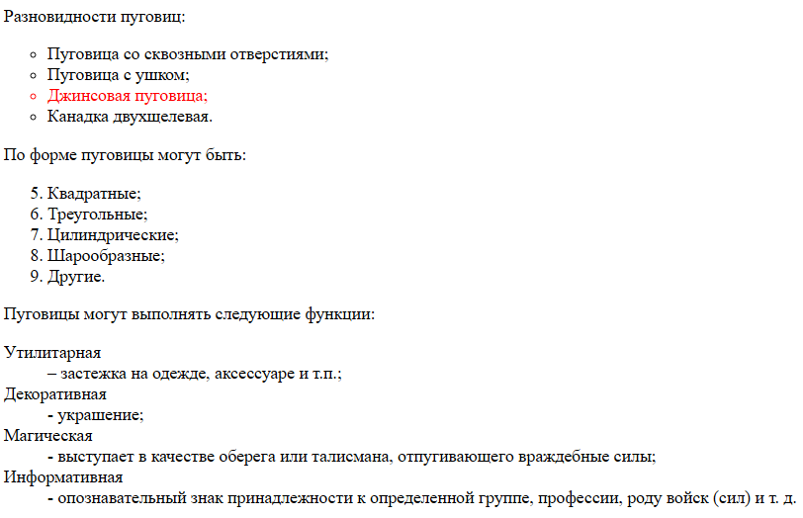

Рисунок 6 – страница classification.html

На рисунке 7 представлен пример вложенных списков.

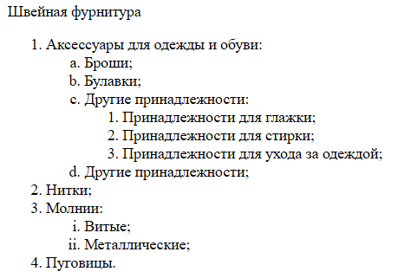

Рисунок 7 – страница findings.html

## **Гиперссылки**

Мы научились создавать гиперссылки, ведущие не только на ресурс интернета по его URL (unified resource locator), но и ведущие на локальные страницы по пути файла и даже на email адрес. С помощью атрибута target можно заставить страницу открываться в новой вкладке: “target=”_blank””. Пример использования гиперссылок показан на рисунке 8, а на рисунке 9 показан пример использования якорей.

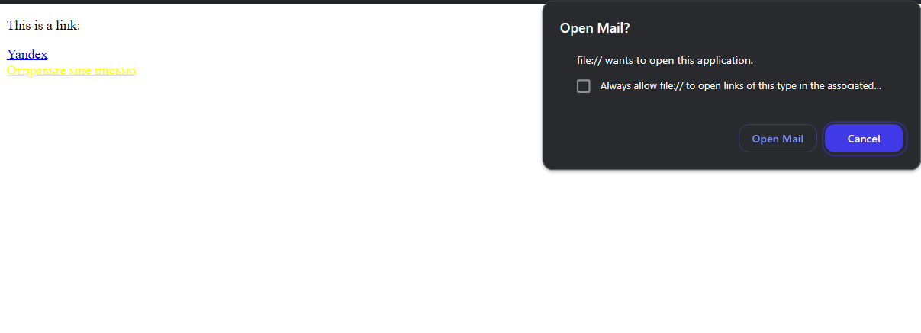

Рисунок 8 – страница ex4.html

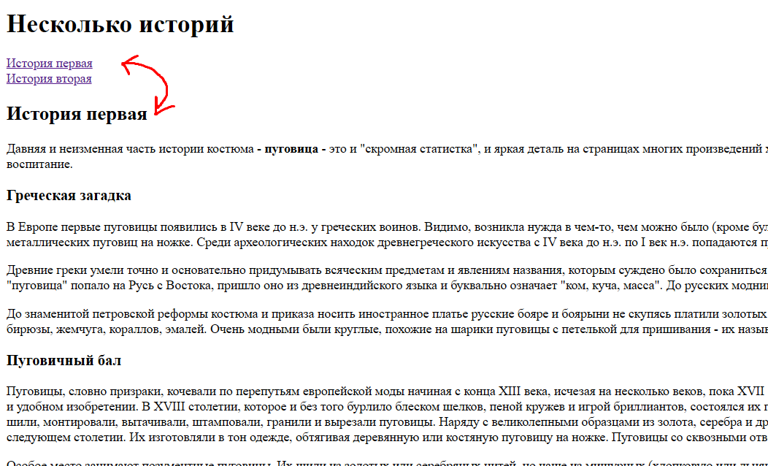

Рисунок 9 – страница about_buttons.html

## **Таблицы**

С помощью тэгов <table>, <tr>, <td>, <th> была создана таблица. Далее ей, с помощью CSS, были заданы ширина и границы (border). Для таблицы было создано название с помощью тэгов <caption> с указанием стороны таблицы, где оно находится: «<caption style = "caption-side:bottom">Список сотрудников</caption>». Так же было изучено объединение ячеек, с помощью атрибута «colspan». Финальная страница представлена на рисунке 10.

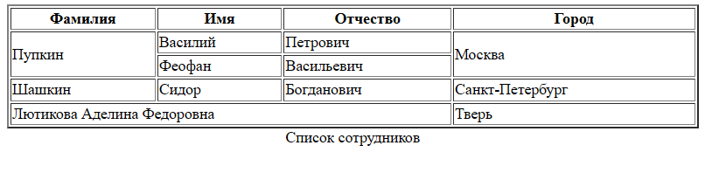

Рисунок 10 – страница ex5.html

Были изучены структурные блоки таблиц: <tbody>, <thead>, <tfoot>. С помощью них и нескольких атрибутов была построена страница, представленная на рисунке 11.

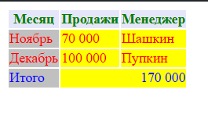

Рисунок 11 – страница table.html

## **Изображения и медиаконтент**

В этом разделе была затронута работа с изображениями в HTML. Мы узнали, что изображение тоже может являться гиперссылкой. Самым интересным было построение «карты» изображения, с помощью которой можно поместить несколько ссылок на одно изображение. Изображение-гиперссылка представлено на рисунке 12. Изображение с картой показано на рисунке 13.



Рисунок 12 – Изображение-гиперссылка на странице index.html

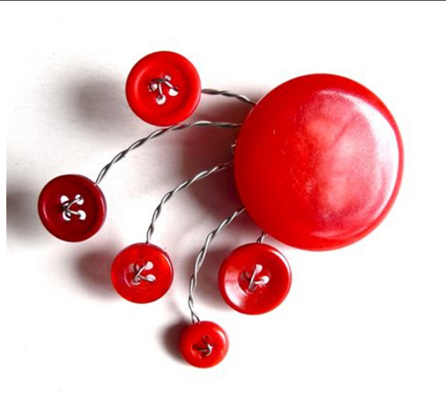

Рисунок 13 – Изображение-карта на странице map.html

## **Формы**

Были изучены формы - один из важных элементов HTML-документа, предназначенный для обмена данными между клиентом и сервером. Тэг: <form>. Атрибут “action”. Метод “POST” используется для отправки данных с помощью одноименного метода HTTP. Тип поля, для создания кнопки: “submit”.

Были изучены флажки, “radio buttons” для выбора элементов из списка. Они реализуются при помощи тэга “input” и атрибута “type=”radio””. С помощью форм так же можно работать с файлами, если указать input type=”file”. Финальная страница представлена на рисунке 14.

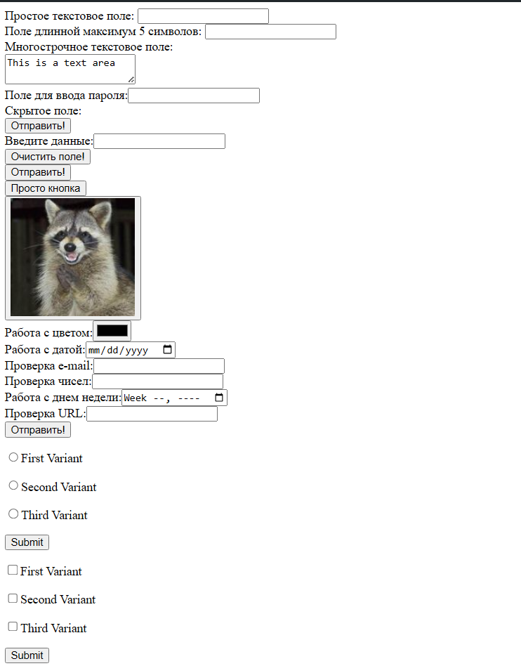

Рисунок 14 – страница ex7.html

## **Основы работы с блочной структурой**

Было изучено использование стилей CSS, импортированных из отдельного css файла нежели чем прямое их описание в HTML документе. Страница представлена на рисунке 15.

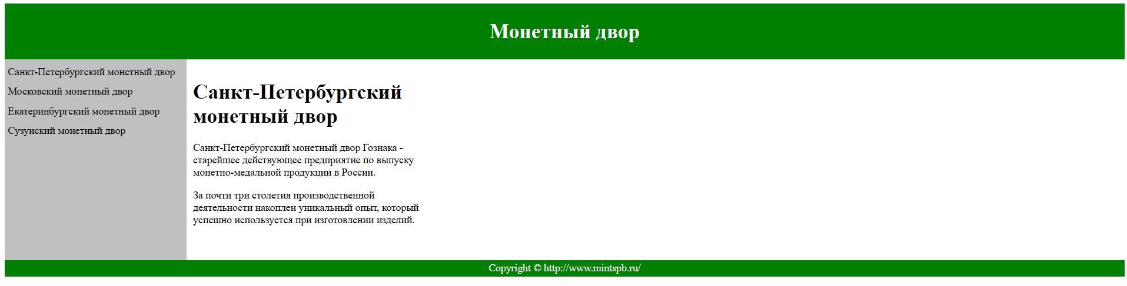

Рисунок 15 – страница block_1.html

# **ЗАКЛЮЧЕНИЕ**

В рамках данной работы мною был изучен функционал языка разметки HTML и языка стилей CSS.